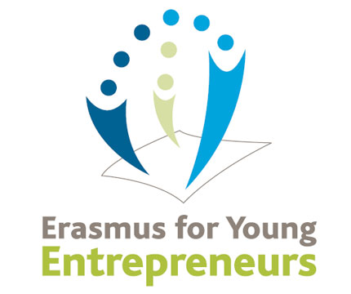

Erasmus for Young Entrepreneurs
Ενημερωτική Εκδήλωση

Η Δομή Απασχόλησης & Σταδιοδρομίας του Πανεπιστημίου Ιωαννίνων και το Κέντρο Διεθνούς Εκπαίδευσης του Πανεπιστημίου Θεσσαλίας διοργανώνουν διαδικτυακή ενημερωτική εκδήλωση για το πρόγραμμα Erasmus for Young Entrepreneur (EYE).
Το Erasmus για Νέους Επιχειρηματίες είναι ένα χρηματοδοτούμενο πρόγραμμα διασυνοριακής ανταλλαγής, το οποίο προσφέρει σε νέους ή φιλόδοξους επιχειρηματίες την ευκαιρία να αποκομίσουν γνώσεις από έμπειρους επιχειρηματίες από τις συμμετέχουσες στο πρόγραμμα χώρες. Προσφέρει τη δυνατότητα εργασίας δίπλα σε έναν έμπειρο επιχειρηματία σε μια συμμετέχουσα ευρωπαϊκή χώρα λαμβάνοντας μηνιαία οικονομική υποστήριξη.
Αν είσαι νέος/α που χρειάζεσαι έμπειρη επιχειρηματική καθοδήγηση και συνεργασία που θα σε βοηθήσει να δημιουργήσεις μια επιτυχημένη επαγγελματική δραστηριότητα, τώρα έχεις την ευκαιρία να μάθεις για τις δυνατότητες που σου προσφέρει το πρόγραμμα Erasmus για Νέους Επιχειρηματίες.
Πότε: την Παρασκευή 19 Νοεμβρίου 2021 και ώρα 13.00
Πως: Μέσω της πλατφόρμας MS Teams συνδέσου στο link https://bit.ly/3n5F1hd
Για περισσότερες πληροφορίες επικοινωνήστε με το Κέντρο Διεθνούς Εκπαίδευσης του Πανεπιστημίου Θεσσαλίας, σημείο επαφής του Erasmus for Young Entrepreneurs, τηλ 2421006473, email: hasamant@uth.gr και τη ΔΑΣΤΑ email: dasta@uoi.gr , τηλ. 2651007278

